藥品變更說明 | 新 廠 | 舊 廠
代碼：EDURO  商品名: Opiodur歐必德穿皮貼片劑  成份： Fentanyl  劑量：25ug/h  適應症：需要使用類鴉片製劑控制的慢性疼痛和頑固性疼痛。 | 待產品到貨後補上。 | 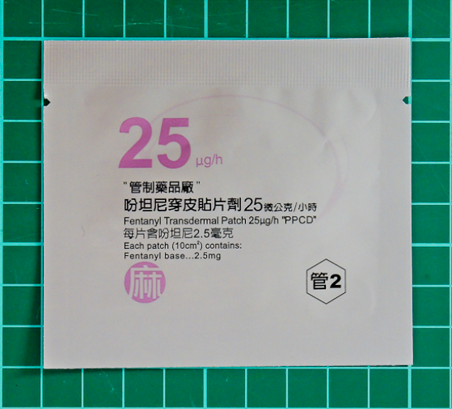
異動原因 | 衛福部更換廠商。
藥品變更說明 | 新 廠 | 舊 廠
代碼：OSANC  商品名: 暢心膜衣錠 50公絲  成份：Dipyridamole  劑量：50mg/tab  適應症：對於慢性狹心症之治療可能有效及其他適應症。 | 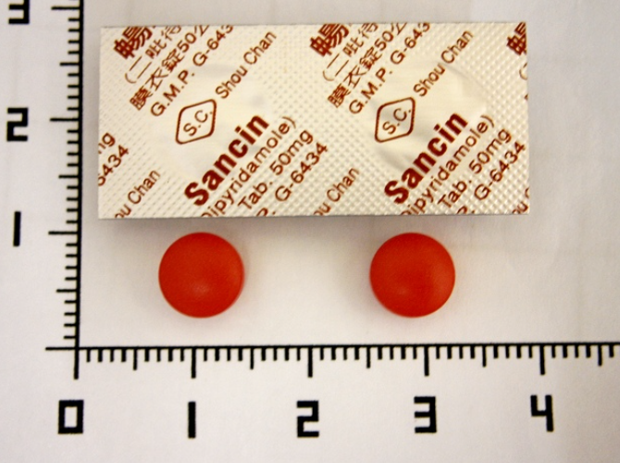 | 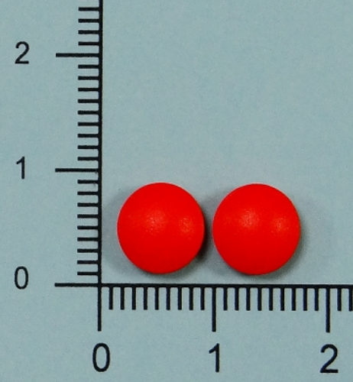
異動原因 | 片劑取代裸錠。

